**Le banane chocolat (1/8ème = 207 cal )**

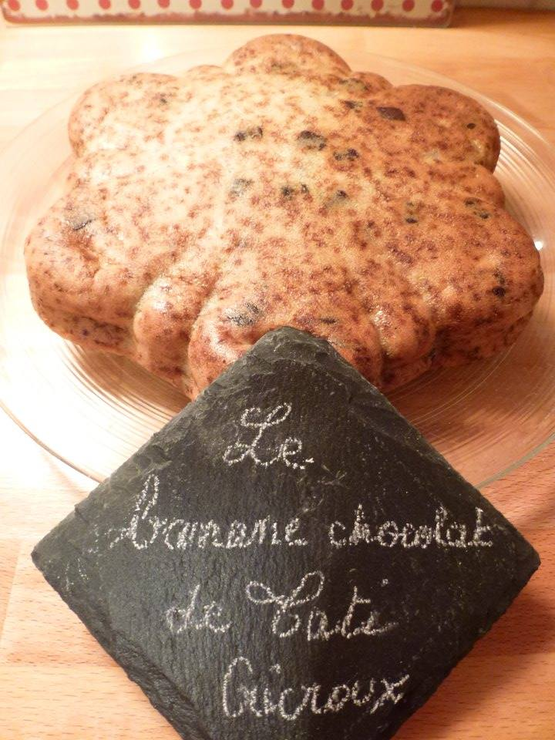

* 150g de farine
* + 1/2 sachet de levure
* + 1/2 cc de bicarbonate
* + sel
* + 100g de chunks chocolat noir pépites)
* + 50g de beurre 38%
* + 8 cs d'édulcorant en poudre spécial cuisson
* + 2 oeufs
* + 1 cc vanille
* + 4 bananes.

*** Préchauffer le four à 180°c.

Mélanger les chunks avec 1cuillère à soupe de farine + levure + bicarbonate + sel.

Dans un saladier à part, travailler le beurre + l'édulcorant en pommade.

Incorporez y les oeufs 1 à 1 + la vanille.

Ecrasez les bananes et ajoutez-les à la préparation puis mélangez bien.

Ajouter les chunks, mélangez.

Verser dans votre moule et enfourner 35 minutes.